Патриаршие пруды

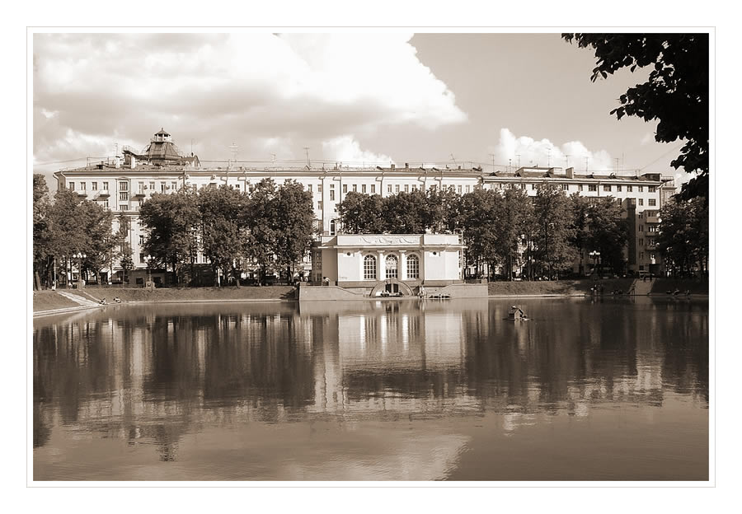
Немалое пространство между двумя значительными радиальными улицами прихотливо рассечено множеством переулков. Здесь же проходят и несколько более крупных городских проездов, заслуживших название улиц - это Большая и Малая Бронные, Спиридоновка и Малая Никитская. Переулков в этом районе насчитывается 15, а вся длина проездов здесь достигает почта 8,5 км.
Рельеф этого района плоский, и здесь издавна было заболоченное, влажное место - Козье болото, как оно называлось в старину. Отсюда вытекали ручей Черторый, а также притоки реки Пресни - речки Бубна, образовавшая пруды на территории зоопарка, и Кабаниха. Благодаря влажной почве в этой местности издавна развивалось огородничество и еще в конце XVIII в. часто встречались пустыри с огородами.
До нашего времени сохранился единственный свидетель когда-то многочисленных здесь озерцов, прудов и речек - Патриарший пруд. Свое происхождение он ведет от прудов, устроенных в 1683 - 1684 гг. патриархом Иоакимом на Козьем болоте, в своей Патриаршей слободе. У стен Белого города в XVI - XVII столетиях значительное пространство было не застроено в оборонительных целях, и многие улицы не доходили до крепостной стены. С уменьшением опасности вражеского вторжения эта пространство стало застраиваться, крепостные стены снесли и на их месте разбили Бульварное кольцо, но следы старинной планировки остались - как и раньше, Спиридоновка и Гранатный переулок не доходят до бульвара.
Местность была болотистая, и существовала даже поговорка: "Фома поспешил, да людей насмешил - увяз на Патриарших".
В 1832 году болото окультурили, о чем московский полицмейстер доносил: "Вместо болота, существовавшего на месте, называемом Патриаршие пруды, теперь виден чистый пруд, обсаженный деревьями и обведенный дорожками". Несколько ранее на берегах пруда возникло и вполне цивилизованное клубно-общепитовское учреждение - "кофейный дом для продажи чая, кофе и лимонада". Однако еще в 1858 году поэт Петр
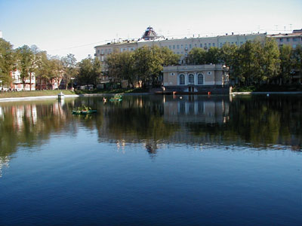

Вяземский писал в стихотворении "Очерки Москвы":
В тебе и новый мир и древний,
В тебе пасут свои стада
Патриархальные деревни
У Патриаршего пруда.
Действительно, домашние животные водились в здешних переулках вплоть до рубежа XIX-XX столетий. В конце XIX века на пруду начали заливать каток. Каток успешно конкурировал с соседским пресненским. Во всяком случае, окрестные жильцы ходили именно сюда.

